学函字2025[236]号
关于举办2025年山东省打击治理跨境赌博
校园宣传周活动的通知
各学院：
近年来，跨境赌博违法犯罪屡打不绝，在校生涉赌违法犯罪时有发生，为做好学校防范跨境赌博违法犯罪教育宣传工作，根据省公安厅、省教育厅、人民银行山东省分行要求，学校于6月16日至23日举办2025年山东省打击治理跨境赌博校园宣传周活动，现将有关要求通知如下：
一、目标任务
坚持“ 积极稳妥、内外有别、服务大局”原则，精心组织策划，创新形式载体，深刻揭露跨境赌博“十赌十骗”、“十赌十输”害人本质。通过对涉赌法律法规和典型违法案例宣讲，让在校生知悉为跨境网络赌博提供技术、推广等服务、违规出售“两卡”帮助犯罪分子转移涉赌资金和参与赌博的严重后果，教育引导在校生提升拒赌反赌意识和能力，远离赌博等违法犯罪活动。
二、活动内容
本次活动在省级层面统一举办启动仪式。启动仪式结束后，各学院按照通知要求，集中开展校园宣传周活动。
（一）省级启动仪式
定于6月16日（周一）下午15:00 ,举办校园宣传周启动仪式。启动仪式在山东交通职业学院设主会场，各学院通过下方观看方式同步收听收看。
启动仪式由省公安厅、省教育厅、人民银行山东省分行共同举办，由潍坊市公安局、潍坊市教育局、人民银行潍坊市分行和山东交通职业学院具体承办， 主要包含“ 拒赌反赌”签名、观看拒绝跨境赌博宣传片、领导致辞、民警通报案例情况、学生代表倡议、发放宣传单页、参观拒赌反赌宣传展板等活动。活动现场将邀请媒体记者对现场师生进行采访。
观看方式
观看地址：
https://www.sdetv.com.cn/liveactivity/fa680db4fd4cd4cbff 31ff62be809202fbb15178.html或扫码进入直播页面：
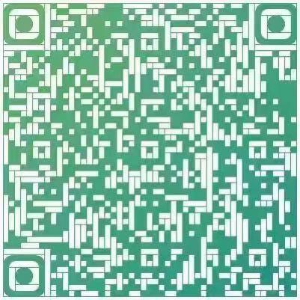
（二）各学院开展集中宣传
6月16日至22日，各学院要共同组织集中开展校园宣传活动。各学院要抓紧研究会商，组织做好分会场收听收看工作，研提本地集中宣传方案，明确职责分工，强化宣传效果，确保活动实效。
工作中，各学院要结合学生年龄特点，采用学生喜闻乐见的方式进行宣传，通过对涉赌法律法规和典型案例宣讲，让在校生知悉跨境赌博常见方式和危害后果， 自觉远离跨境赌博违法犯罪。要将传统宣传方式与现代宣传媒介相结合，在教学楼、宿舍、食堂等人员密集区域广泛悬挂宣传横幅、张贴宣传海报、传发宣防手册，通过校园信息公告屏、教学楼标语屏以及校园报纸、广播台、电视台、网站等渠道，反复刊播拒赌反赌公益广告、音频、视频营造浓厚宣传氛围。各学院要根据既定活动项目，密切配合、相互协作，确保宣传周期间每天都有不同活动。
序号 | 活动项目及要求 | 承办学院 | 备注
1 | 反赌短视频创意大赛 | 影视学院
2 | 开展跨境跨境赌博违法犯罪公益海报大赛 | 设计与美术学院
3 | 开展跨境跨境赌博违法犯罪征文大赛 | 语言文化学院
4 | 开展跨境跨境赌博违法犯罪文创类设计大赛 | 教育学院
5 | 开展“反赌知识快闪” | 智能制造学院、智慧城市学院、钱学森学院
6 | 反赌电竞友谊赛 | 信息工程学院、数字商务学院
7 | “拒绝赌局”主题班会 | 各学院
8 | 组织"健康博彩认知"辩论赛 | 国际商学院、医学院
三、注意事项
要严格落实新闻宣传有关工作要求，严格工作纪律、保密纪律，各学院加强对发布内容的审核把关，对典型案例进行脱密处理，严防引发相关舆情。
请各学院将总体活动开展情况（文字总结、图片）于6月24日下班前报送至学生工作部董晓处。

学生工作部
2025年6月13日

